Урок в 9 классе по теме: «Свойства функций»
Цели:
Образовательная:
• систематизировать и обобщить знания учащихся о свойствах функции;
- развивать навыки построения и прочтения графиков функций;
- проверить усвоение учащимися основных свойств функции и умение работать с тестовыми заданиями в формате ОГЭ;
Развивающая:
• развивать у учащихся логическое мышление, умение делать обобщения и выводы;
• развивать умение систематизировать, сравнивать и обобщать.
Воспитывающая:
• создать условия для развития познавательной активности учащихся, реализации личностных функций каждого ученика, его свободного развития с учётом индивидуальных способностей и потенциальных возможностей.
• воспитывать сознательное отношение к учебе.

Тип урока: обобщения знаний; содержит следующие учебно-воспитательные дидактические моменты: организационный момент, устная работа, закрепление темы, этап проверки усвоения знаний, итог урока.
Оборудование и материалы:
• мультимедиа проектор;
• карточки с заданиями;
• тестовые задания.

Содержание урока:
1. Организационный момент.
Вступительное слово учителя: Ребята, на предыдущих уроках мы изучили некоторые свойства функции. Назовите эти свойства (учащиеся перечисляют: область определения функции, монотонность, нули функции, промежутки знакопостоянства, ограниченность, наибольшее и наименьшее значения функции, область значений функции, непрерывность, выпуклость). Сегодня на уроке мы обобщим наши знания по теме: «Функции и графики». Повторим свойства функций и будем применять их для построения и прочтения графиков и исследования функций. Рассмотрим задания, предлагаемые на ОГЭ по теме: «Функции. Свойства функций».
2. Устная работа с классом.
Функция – одно из основных математических понятий. Дайте определение функции.
Термин «функция» ввел немецкий математик Г. Лейбниц. У него понятие «функция» связывалось с графиком. Л. Эйлер и И. Бернулли рассматривали функцию как зависимость одной переменной от другой. Эта точка зрения получила дальнейшее развитие в трудах русского математика Н.И. Лобачевского и немецкого математика Л. Дирихле.
Какие основные функции мы с вами изучили? Приведите примеры и назовите, какая линия будет являться графиком такой функции. (учащиеся называют функции с примерами: линейная, квадратичная, модульная, подкоренная, обратная пропорциональность).
Работаем устно. Продолжим разбор заданий, встречающихся в 1-ой части экзаменационной работы.
Презентация слайды 1 – 8
Слайд 1. Какие из данных графиков являются графиками каких-либо функций?
- – квадратичная функция
- – линейная функция
- И 4 – функциями не являются, т.к. некоторым значениям х соответствует несколько значений у.
Слайд 2. Выберите из предложенных функций линейные.
Какой формулой задается линейная функция? ( у = ах + в)
У = -4х + 8; у = 3х – 5; у = -0,2х; у = 9,5х; у = х/10
Что вы можете сказать про эти функции? ( 1 и 3-я монотонно убывающие; 2,3 и 4-я монотонно возрастающие; 2 и 4-я проходят через начало координат).
Слайд 3. Выберите функции обратной пропорциональности.
Какой формулой задается эта функция? ( у = к/х)
У = 9/х.
Что является графиком ? Охарактеризуйте эту функцию. (график – гипербола, расположен в 1 и 3 координатных четвертях, убывающая).
Слайд 4. Выберите из оставшихся функций квадратичные функции.
Какова общая формула квадратичной функции? (у = ах² + вх + с)
Будьте внимательны. (у = -х² и у = х(4 – х) ).
Что является графиком? (парабола).
Что общего у этих функций? (ветви каждой параболы направлены вниз).

Таким образом мы вспомнили основные числовые функции.
Слайд 5. Выберите описание каждой математической модели.
Т.е. найдите соответствие между формулой , задаваемой функцию и названием её графика.
У = а прямая, параллельная оси Ох
у = кх прямая, проходящая через начало координат
у = кх + т прямая
у = х² парабола
у = 1/х гипербола
Слайд 6. Найдите соответствие между графиками линейных функций и формулами, их задающими.
Ответ обоснуйте.
У = 0,5х - голубая прямая, т.к. коэффициент в = 0 , и прямая проходит через начало координат, функция возрастающая.
У = -х – 2 - красный график, т.к. в = -2, функция убывающая.
У = 3х + 1 - синий график, т.к. в = 1, функция возрастающая.
У = -3 - зеленая прямая, параллельная оси 0х.
Найдите график прямой пропорциональности (это прямая, проходящая через начало координат, значит голубой график).
Слайд 7. Какую функцию задают эти формулы? (обратную пропорциональность).
О чем говорит знак «-» перед дробью? (гипербола находится во 2 и 4 координатных четвертях).
О чем говорит число «2»? (сдвиг графика функции вдоль оси Оу)
Находим соответствие (формула – график ) (1 – 3; 2 – 1; 3 – 4; 4 – 2 ).
Слайд 8. Это? (квадратичные функции)
Найдите соответствие. Ответ обоснуйте.
У = х² - 5 - ветви параболы вверх, сдвиг на 5 единиц вниз вдоль оси Ох – синий график;
у = 0,3х² - парабола с вершиной в начале координат, ветви вверх – красный график;
у = -(х – 3)² - сдвиг вправо на 3 единицы, ветви вниз – желтый график;
у = - (х + 2)² + 5 - сдвиг влево на 2 единицы и вверх на 5 единиц, ветви вниз – зеленый график.
Молодцы.

- Работа по теме урока.
А теперь перейдем к чтению графика функции.
Что значит – прочитать график? (перечислить свойства функции).
Откройте, тетради, запишите число, классная работа и тему урока: «Свойства функции».
На прошлом уроке мы с вами записали план исследования функции. Откройте его и опишите свойства функции, изображенной на карточке №1.
Работу выполняем в парах. (3мин.)

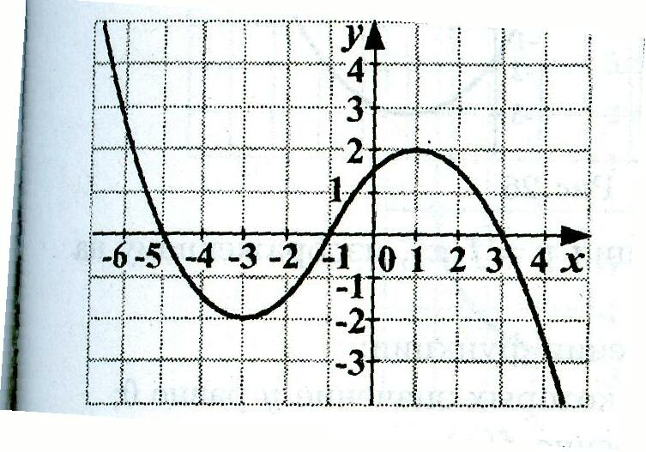

- Область определения : все действительные числа
- Нули функции: у = 0 при х = -5; -1; 3
- Промежутки знакопостоянства: y>0 (-$∞$; -5), (-1;3); y<0 (-5;-1),(3;+$∞$)
- Монотонность: убывает ( $-∞$;-3],[1;$∞$); возрастает [-3;1]
- Ограниченность: не ограничена
- Наибольшее и наименьшее значения функции: нет
- Область значений функции: Е(у) – множество всех действительных чисел.
- Непрерывность: непрерывна
- Выпуклость: выпукла вверх и вниз.

Кто выполнил раньше всех, делает для проверки записи на доске.
Презентация – слайд 9.

Возьмите карточку №2 и самостоятельно опишите свойства изображенной функции. (3 мин.) Проверка самостоятельно (ответы сверяют с экраном).
Презентация – слайд 10.

Вариант1. Вариант 2.
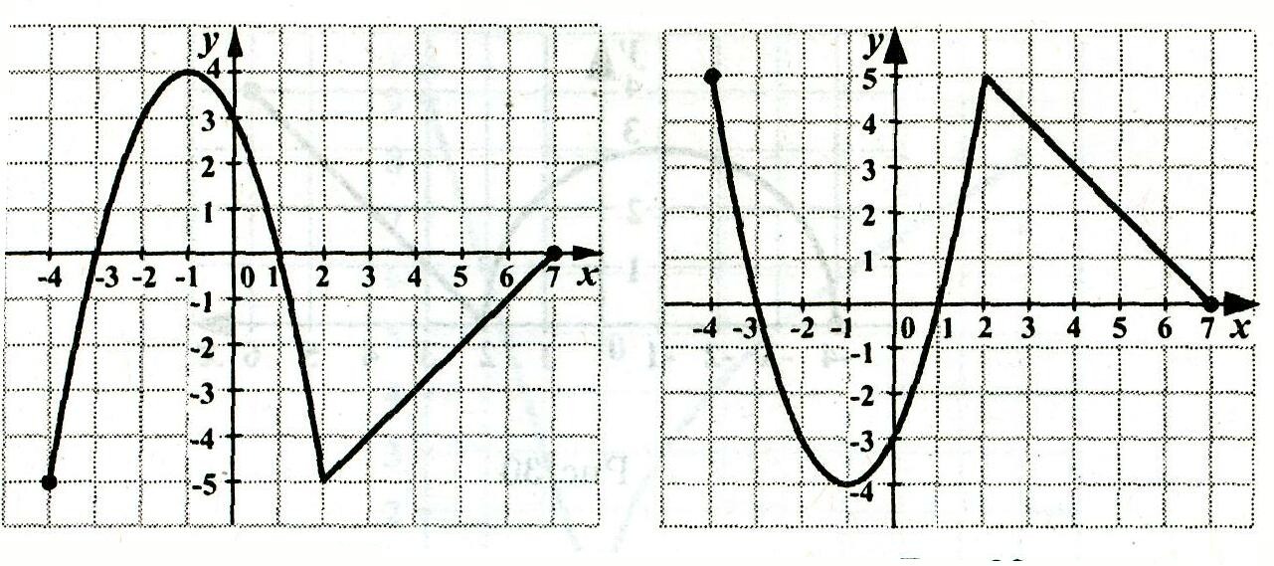
D(f) = [-4; 7] | D(f) = [-4; 7]
у = 0 при x = -3; 1; 7 | у = 0 при x = -3; 1; 7
у >0 при х $∈$ (-3; 1)  у < 0 при х $∈$ [-4;-3), (1; 7] | у >0 при х $∈$ [-4;-3), (1; 7]  у < 0 при х $∈(-3; 1)$
Возраст. при х $∈$ [-4; -1], [2; 7]  Убывает при х $∈$ [-1;2] | Возраст. при х $∈$ [-1;2]  Убывает при х $∈$ [-4; -1], [2; 7]
Ограничена сверху y = 4,  снизу у = -5 | Ограничена сверху y = 5,  снизу у = -4
у наиб. = 4; у наим. = -5 | у наиб. = 5; у наим. = -4
E(f) = [-5; 4] | E(f) = [-4; 5]
непрерывная | непрерывная
Выпукла вверх и вниз | Выпукла вверх и вниз

- Тестовая работа (5 мин.)
Работу выполните в тетрадях и перепишите ответы на карточки. (Карточки сдаются учителю на проверку).
Приложение 1.

- Работа по теме урока.
Продолжим работу с чтением графиков функции. Мы читали графики по готовому чертежу, а теперь сами будем чертить график функции и описывать её свойства.
Постройте график функции и прочитайте её.
-х² - 4х – 3, если х$≤$ -1,
f(x) = х + 1, если -1 $<$ х $≤$ 1,
$\frac{2}{х}$ , если х $>$ 1.

Дополнительно: задание для тех учащихся, кто быстрее закончит работу с графиком.
Найдите область определения следующих функций:
у = $\sqrt{6х}-х^{2}-8$ у = $\frac{х-3}{х²-9}$ у = $√\frac{х +5}{-2х + 6}$
- у = $\sqrt{6х}-х^{2}-8$
D(у): 6х - х² - 8 $≥$ 0.
Введем функцию у = -х² + 6х – 8 – квадратичная, график – парабола, ветви вверх, у $≥$ 0.
у = 0. -х² + 6х – 8 = 0 , х1 = 2, х2 = 4
Ответ: D(y) = [2; 4].
- у = $\frac{х-3}{х²-9}$
D(y): x² - 9 $≠$ 0, x $≠$ 3; -3 .
Ответ: D(y) = ( - $∞$; - 3), (- 3; 3 ), (3; $∞$ ).

- у = $√\frac{х +5}{-2х + 6}$
- D(y): $\frac{х +5}{-2х + 6}$ $≥$ 0 (х + 5)(-2х +6) $≥$ 0
-2х + 6 $≠$ 0
Х = -5, х $≠$ 3
Ответ: D(y) = [-5;3)

- Домашнее задание.
- Рефлексия.
А теперь подведем итог. Продолжите фразу. Сегодня на уроке мне было легко …. ; Я научился …; Мне было трудно … Но я выполню домашнее задание, и ….
Спасибо за урок. До свидания.

Тест
Вариант 1.
1. Найдите область определения функции у = f(x), график которой изображен на рисунке.
а) [-3; 2] б) [-2; 2] в) [-3; 3] г) [-2; 3]
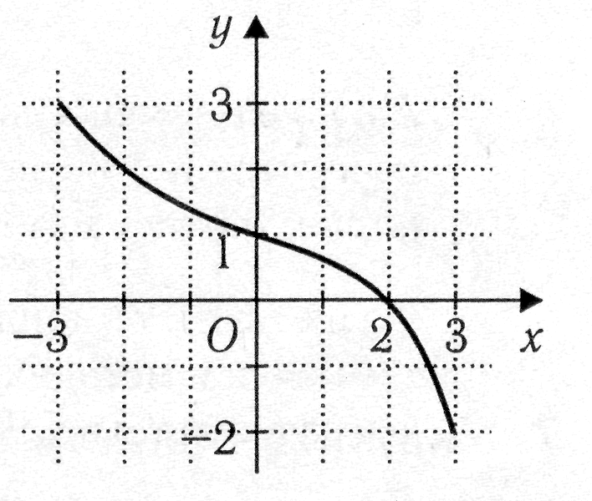
2. Найдите множество значений функции у = f(x), график которой изображен на рисунке.
а) [-3; 1] б) [-2; 3] в) [1; 4) г) [-3; 4)
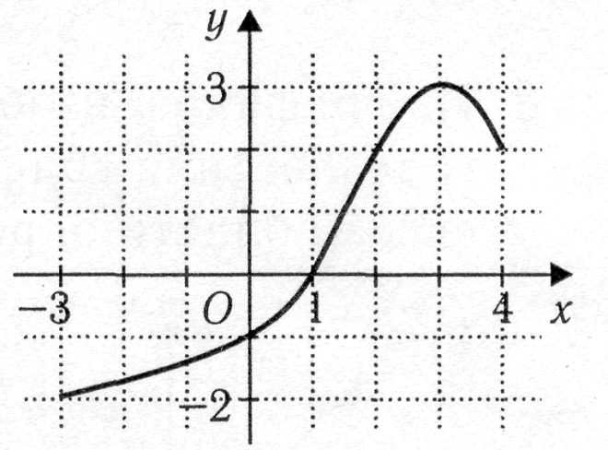
3. Укажите промежуток возрастания функции у = f(x), график которой изображен на рисунке.
а) [-1; 3] б) (-2; 1) в) [-3; 2] г) [-2; 1]
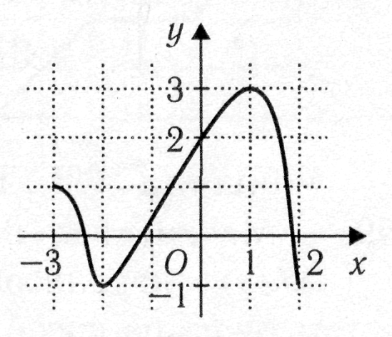

Тест
Вариант 2.
1. Найдите область определения функции у = f(x), график которой изображен на рисунке
а) [-4; 3] б) [-4; 4] в) [-4; 5] г) [-2; 5]
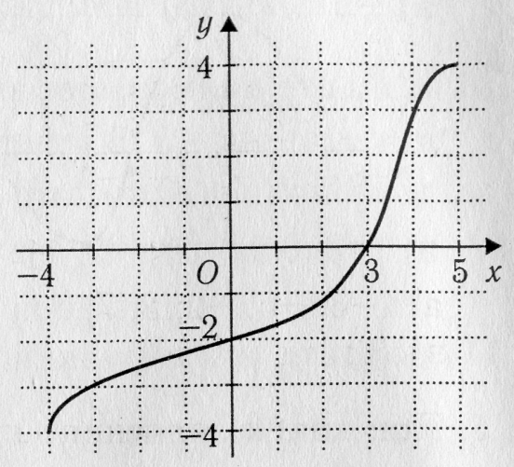
2. Найдите множество значений функции у = f(x), график которой изображен на рисунке.
а) [-2; 2] б) [-2; 4) в) [-6; 4] г) (-6; 6]
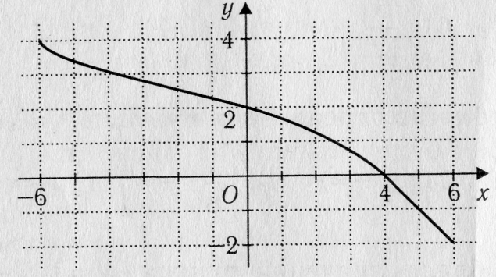
3. Укажите промежуток убывания функции у = f(x) график которой изображен на рисунке.
а) (-3; 7) б) [0; 6] в) [-3; -1] г) [-3; 7]

